一．增加“悬赏文档”功能
1.
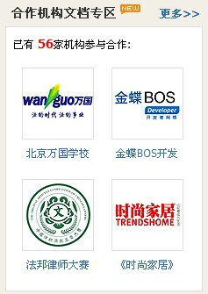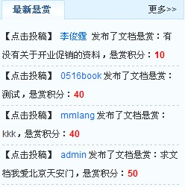

“登录前首页”此位置改为： 最新悬赏 top N （数字看排版来定），点击“更多”进入“悬赏文档”的页面，“点击投稿”需要进行登录验证.

2.点击“悬赏文档”后的页面，如下面截图所示
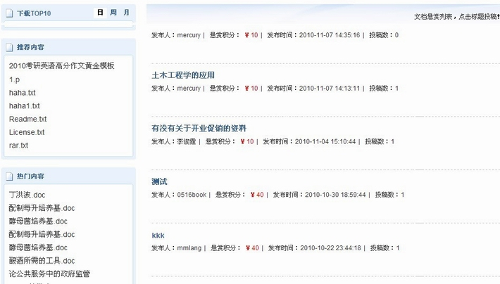
“下载TOP10”不需要
“推荐内容”改为“最新悬赏”top10（字段和首页相同）
“热门内容”改为“最新中标”top10（分日期，金额，两种排序方式。张三 2010-11-7 获的悬赏金额10元 文章名：后面不足位数采用tag方式来显示。
页面右侧的“悬赏文档列表”不采用“点击标题投稿”，而采用每个文档名后增加一个“我要投稿”按钮。每个文档的属性中，增加“截止时间”

几处top10的地方都采用豆丁之风格，保持统一！

最下方为翻页。

3．“我的文档”页面增加“文档悬赏”功能，如下图
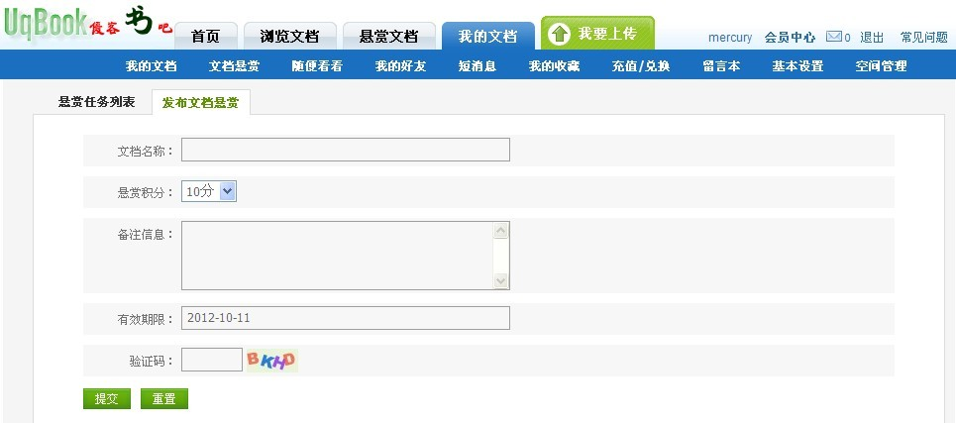
“文档悬赏”包括两块内容，一是“发布悬赏公告”，一是“我的投稿”。

“发布悬赏公告”的页面设置如下图：悬赏任务列表不需要，验证码可以不要

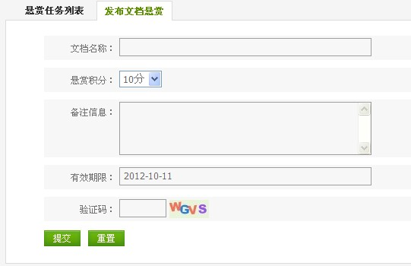

我悬赏的任务：如下图
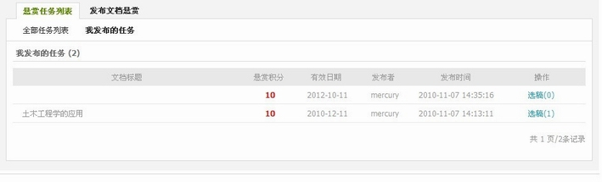
ID 文档标题 悬赏金额 发布时间 截止日期 状态 操作
中标
过期
进行中

点击选稿出现如图：
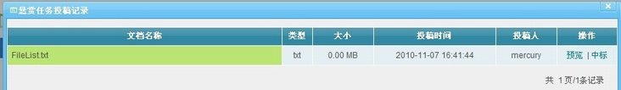

ID 文档名称 类型 大小 投稿时间 投稿人 操作 举报
预览
中标

点击中标出现如图：
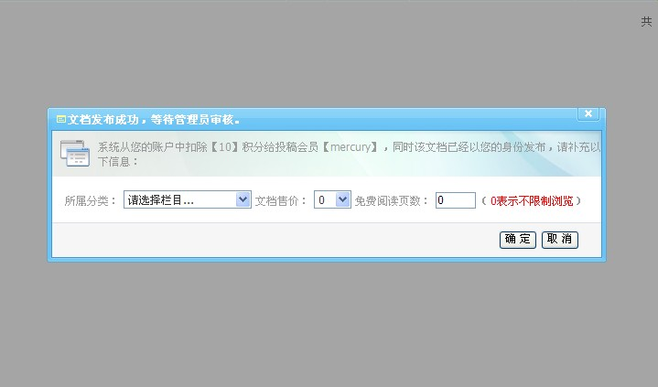

此处的分类方式根据“文档上传”分类一致，如下图：
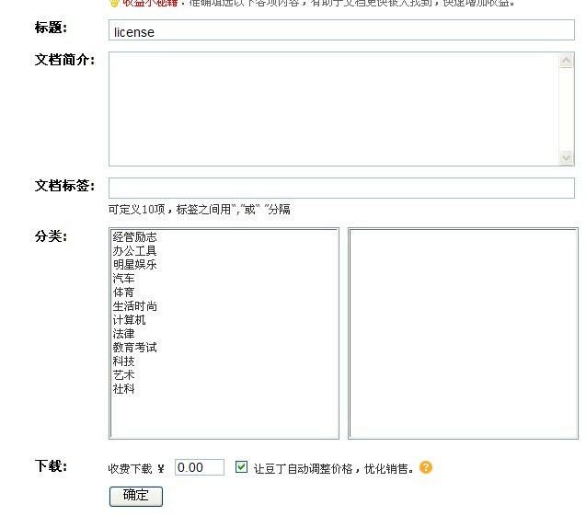

“我的投稿”
ID 文档标题 悬赏金额 发布者 发布时间 截止日期 状态 操作
中标 删除/发布文档
未中标
进行中

